Mockup dictionary application

# Giao diện mở đầu

Khi vừa mở ứng dụng lên thì giao diện chờ sẽ như hình bên dưới.

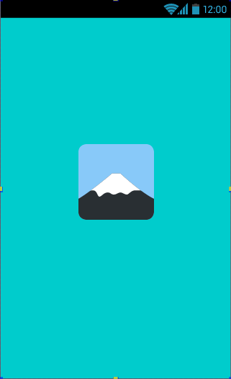

Hình . Màn hình khởi động

1. Giao diện trang chủ

Khi vào màn hình trang chủ, hệ thống sẽ hiển thì random 10 từ vựng để cho người dung học moi64 ngày. Nếu người dung kéo xuống dưới thì hệ thống cũng sẽ load thêm từ.

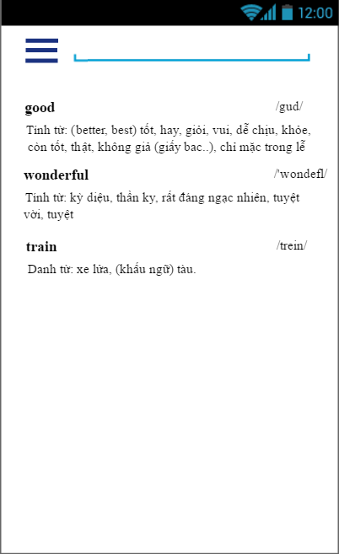

Hình . Trang chủ

1. Giao diện chi tiết từ cần tra4

Khi người dung click vào từ cần tra thì hệ thống sẽ hiển thị kết quả của từ, cách phát âm, phát âm mẫu và các ví dụ danh cho từ đó.

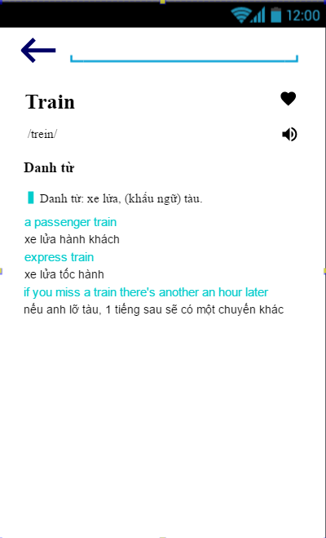

Hình . Màn hình chi tiết

1. Màn hình động từ bất quy tắt

Người dung có thể xem và tra động từ bất quy tắt ở màn hình này. Mặc định hệ thống sẽ load 20 động từ bất quy tắc đầu tiên lên. Khi kéo xuống sẽ load thêm.

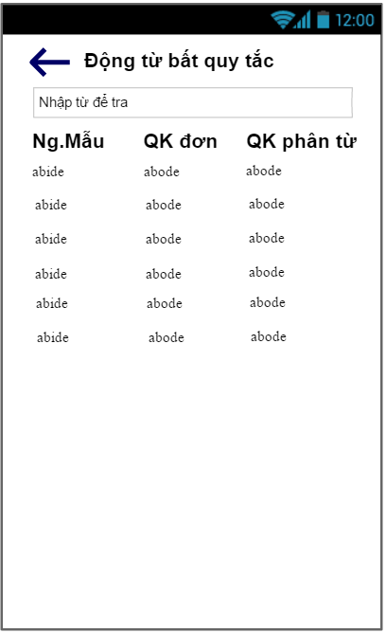

Hình . Màn hình động từ bất quy tắt